|  |
| --- |
| **Privitak - Ponudbeni troškovnik** |

|  |  |
| --- | --- |
| **Naziv ponuditelja** |  |
| **Sjedište ponuditelja** |  |
| **Adresa ponuditelja** |  |
| **OIB** |  |

|  |
| --- |
| **PONUDBENI TROŠKOVNIK**  za predmet nabave: **Rekonstrukcija i dogradnja krovišta boćališta u naselju Nova Vas** |

|  |  |  |  |  |  |
| --- | --- | --- | --- | --- | --- |
| **R.br.** | **Opis stavke** | **Jedinica mjere** | **Količina** | **Cijena stavke** | **Ukupna cijena stavke** |
|  |  |  |  |  |  |

|  |  |  |  |  |  |  |
| --- | --- | --- | --- | --- | --- | --- |
| **A.** | **BRAVARSKI RADOVI** |  |  |  |  |  |
|  |  |  |  |  |  |  |
| 1. | Izrada betonskog temelja nosača metalne konstrukcije visine do 8 m na ravnom terenu:  - iskop jame za temelj 1,7x1,7x1,0=2,89 m3  - drvena oplata 1,5x1,5x4 =6,00 m2 - beton C-20/25, 1,5x1,5x1,0 = 2,25 m3  Kod betoniranja ugraditi 4 kom temeljnih vijaka. Temeljne vijke i šablonu za ugradnju prilagoditi prirubnici nosača konstrukcije i ugraditi u os ogradnog zida boćališta. Ukoliko se kod iskopa utvrdi manja nosivosti tla od 20 N/cm2 (mulj, podzemne vode i sl.), mora se izvršiti stabilizacija podloge i bočnog terena te armiranje i povećanje mjera temelja, u dogovoru s nadzornim inženjerom građevinarstva.  Zatrpavanje preostalog prostora oko temelja tamponom 0,1-60 mm, te nabijanje vibronabijačem do Me = 60 MN/m2, te betonirati gonjih 10 cm betonom isto kao i kod temelja nosača stupa. Odvoz preostalog materijala na deponiju do 15 km i dovođenje u prvotno stanje. |  |  |  |  |  |
|  |  |  |  |  |  |  |
|  | Obračun po kompletu. | komplet | 6 | á | _________ | _____________ |
|  |  |  |  |  |  |  |
| 2. | Pažljiva demontaža postojećeg pokrova izrađenog od staklo-plastične vune (fiberglasa) u obliku valovit ploča, uključivo zbrinjavanje materijala u skladu s važećom zakonskom regulativom te eko normama za takvu vrstu materijala. U cijenu je uključen sav potreban materijal, spacijalni strojevi i alati te rad za potpuno dovršenje. |  |  |  |  |  |
|  |  |  |  |  |  |  |
|  | Obračun po m2. | m2 | 325 | á | _________ | _____________ |
|  |  |  |  |  |  |  |
| 3. | Pažljiva demontaža postojećeg drvenog nosača (drvene letve) krovnog pokrova, uključivo zbrinjavanje materijala u skladu s važećom zakonskom regulativom te eko normama za takvu vrstu materijala. U cijenu je uključen sav potreban materijal, spacijalni strojevi i alati te rad za potpuno dovršenje. |  |  |  |  |  |
|  |  |  |  |  |  |  |
|  | Obračun po m'. | m' | 404 | á | _________ | _____________ |
|  |  |  |  |  |  |  |
| 4. | Kombinirano strojno - ručno odstranjivanje hrđe, čišćenje, odmašćivanje te bojanje čelične konstrukcije iz profila visine 100 cm na postojećem dijelu boćališta. U cijenu je uključen sav potreban materijal, spacijalni strojevi i alati te rad za potpuno dovršenje. |  |  |  |  |  |
|  |  |  |  |  |  |  |
|  | Obračun po m'. | m' | 400 | á | _________ | _____________ |
|  |  |  |  |  |  |  |
| 5. | Kombinirano strojno - ručno odstranjivanje hrđe, čišćenje, odmašćivanje te bojanje čelične konstrukcije iz profila presjeka (Ø) 14 mm na postojećem dijelu boćališta. U cijenu je uključen sav potreban materijal, spacijalni strojevi i alati te rad za potpuno dovršenje. |  |  |  |  |  |
|  |  |  |  |  |  |  |
|  | Obračun po m'. | m' | 60 | á | _________ | _____________ |
|  |  |  |  |  |  |  |
| 6. | Pjeskarenje postojeće čelične konstrukcije do čistog sloja metala. U cijenu je uključen sav potreban materijal, spacijalni strojevi i alati te rad za potpuno dovršenje. |  |  |  |  |  |
|  |  |  |  |  |  |  |
|  | Obračun po m2. | m2 | 178 | á | _________ | _____________ |
|  |  |  |  |  |  |  |
| 7. | Dobava materijala, izrada, transport i montaža čelične podkonstrukcije izrađene iz profila cijevi dim. 100x50 mm, ispod sendvič panela, komplet s miniziranjem i bojanjem u RAL-u prema ostaloj opremi i materijalu na postojećem dijelu boćališta. U cijenu je uključen sav potreban materijal, spacijalni strojevi i alati te rad za potpuno dovršenje. |  |  |  |  |  |
|  |  |  |  |  |  |  |
|  | Obračun po m'. | m' | 248 | á | _________ | _____________ |
|  |  |  |  |  |  |  |
| 8. | Dobava materijala, izrada, transport i montaža nove pod konstrukcije krovišta nad nepokrivenim dijelom boćališta (dvije staze) po uzoru na postojeći montirani dio, uključujući izvid na gradilište te fotografije u privitku ovog troškovnika, uključujući čišćenje, odmašćivanje te bojanje čelične konstrukcije. U cijenu je uključen sav potreban materijal, spacijalni strojevi i alati te rad za potpuno dovršenje. |  |  |  |  |  |
|  |  |  |  |  |  |  |
|  | Obračun po kg materijala. | kg | 6.800 | á | _________ | _____________ |
|  |  |  |  |  |  |  |
| 9. | Dobava materijala, izrada, transport i montaža "Z" profila od pocinčanog lima r.š. 40 cm, debljine 2 mm. U cijenu je uključen sav potreban materijal, spacijalni strojevi i alati te rad za potpuno dovršenje. |  |  |  |  |  |
|  |  |  |  |  |  |  |
|  | Obračun po m'. | m' | 248 | á | _________ | _____________ |
|  |  |  |  |  |  |  |
| 10. | Dobava materijala, izrada, transport i montaža "Omega" (Ω) profila od pocinčanog lima r.š. 50 cm, debljine 2 mm. U cijenu je uključen sav potreban materijal, spacijalni strojevi i alati te rad za potpuno dovršenje. |  |  |  |  |  |
|  |  |  |  |  |  |  |
|  | Obračun po m'. | m' | 31 | á | _________ | _____________ |
|  |  |  |  |  |  |  |
| 11. | Dobava materijala, izrada, transport i montaža podsljemena iz pocinčanog bojanog lima do r.š. 50 cm. U cijenu je uključen sav potreban materijal, spacijalni strojevi i alati te rad za potpuno dovršenje. |  |  |  |  |  |
|  |  |  |  |  |  |  |
|  | Obračun po m'. | m' | 62 | á | _________ | _____________ |
|  |  |  |  |  |  |  |
| 12. | Dobava, transport i montaža sendvič panela, debljine 3 cm, komplet sa spojnim priborom i brtvenim materijalom. U cijenu je uključen sav potreban materijal, spacijalni strojevi i alati te rad za potpuno dovršenje. |  |  |  |  |  |
|  |  |  |  |  |  |  |
|  | Obračun po m2. | m2 | 586 | á | _________ | _____________ |
|  |  |  |  |  |  |  |
| 13. | Dobava materijala, izrada, transport i montaža opšavnih pocinčanih bojanih limova do r.š. 50 cm. U cijenu je uključen sav potreban materijal, spacijalni strojevi i alati te rad za potpuno dovršenje. |  |  |  |  |  |
|  |  |  |  |  |  |  |
|  | Obračun po m'. | m' | 45 | á | _________ | _____________ |
|  |  |  |  |  |  |  |
| 14. | Dobava materijala, izrada, transport i montaža ležećeg kvadratičnog žlijeba izrađenog od pocinčanih bojanih limova do r.š. 125 cm, u kompletu s nosačima. U cijenu je uključen sav potreban materijal, spacijalni strojevi i alati te rad za potpuno dovršenje. |  |  |  |  |  |
|  |  |  |  |  |  |  |
|  | Obračun po m'. | m' | 31 | á | _________ | _____________ |
|  |  |  |  |  |  |  |
| 15. | Dobava materijala, izrada, transport i montaža žlijeba izrađenog od pocinčanih bojanih limova do r.š. 50 cm, u kompletu s nosačima. U cijenu je uključen sav potreban materijal, spacijalni strojevi i alati te rad za potpuno dovršenje. |  |  |  |  |  |
|  |  |  |  |  |  |  |
|  | Obračun po m'. | m' | 31 | á | _________ | _____________ |
|  |  |  |  |  |  |  |
| 16. | Dobava materijala, izrada, transport i montaža odvoda izrađenog od pocinčanih bojanih limova presjeka (Ø) 100 mm, u kompletu s koljenima i nosačima. U cijenu je uključen sav potreban materijal, spacijalni strojevi i alati te rad za potpuno dovršenje. |  |  |  |  |  |
|  |  |  |  |  |  |  |
|  | Obračun po m'. | m' | 56 | á | _________ | _____________ |
|  |  |  |  |  |  |  |
| 17. | Dobava materijala, izrada, transport i montaža sljemena iz pocinčanog bojanog lima do r.š. 80 cm. U cijenu je uključen sav potreban materijal, spacijalni strojevi i alati te rad za potpuno dovršenje. |  |  |  |  |  |
|  |  |  |  |  |  |  |
|  | Obračun po m'. | m' | 62 | á | _________ | _____________ |
|  |  |  |  |  |  |  |
| 18. | Kontinuirano svakodnevno čišćenje gradilišta, zajedno s odvozim svih viškova materijala, ambalaže te ostalih nus produkata tijekom izvođenja radova. U cijenu uključeno razvrstavanje te odvoz u skladu s važećom zakonskom regulativom te eko normama za takvu vrstu materijala. U cijenu je uključen sav potreban materijal, spacijalni strojevi i alati te rad za potpuno dovršenje. |  |  |  |  |  |
|  |  |  |  |  |  |  |
|  | Obračun po kompletu. | komplet | 1 | á | _________ | _____________ |
|  |  |  |  |  |  |  |
|  | **UKUPNO (A. – Bravarski radovi):** |  |  |  |  | **_____________** |

|  |  |  |  |  |  |  |
| --- | --- | --- | --- | --- | --- | --- |
|  | **REKAPITULACIJA:** | | | | | |
|  |  |  |  |  |  |  |
|  |  |  |  |  |  |  |
|  |  |  |  |  |  |  |
|  | **UKUPNO - (A.):** |  |  |  |  | **_____________** |
|  |  |  |  |  |  |  |
|  | **PDV (25%):** |  |  |  |  | **_____________** |
|  |  |  |  |  |  |  |
|  | **SVEUKUPNO:** |  |  |  |  | **_____________** |

Ponuditelj nudi cijene Predmeta nabave putem ovog Troškovnika te je obvezan nuditi, odnosno ispuniti sve stavke Troškovnika. Nije prihvatljivo precrtavanje ili korigiranje zadanih stavki Troškovnika.

U ____________________, __________2021.godine.

**Ponuditelj:**

(tiskano upisati ime i prezime ovlaštene osobe ponuditelja)

(M.P)

(potpis ovlaštene osobe)

**Fotografije mjesta i predmeta izvođenja radova:**

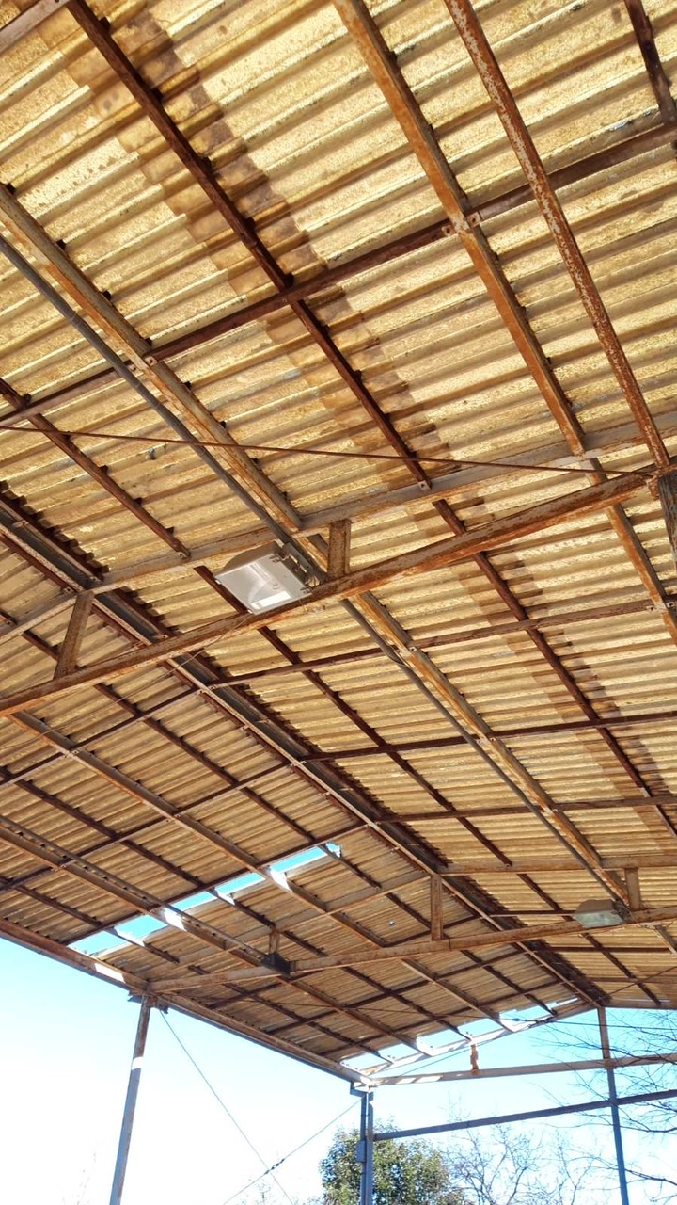

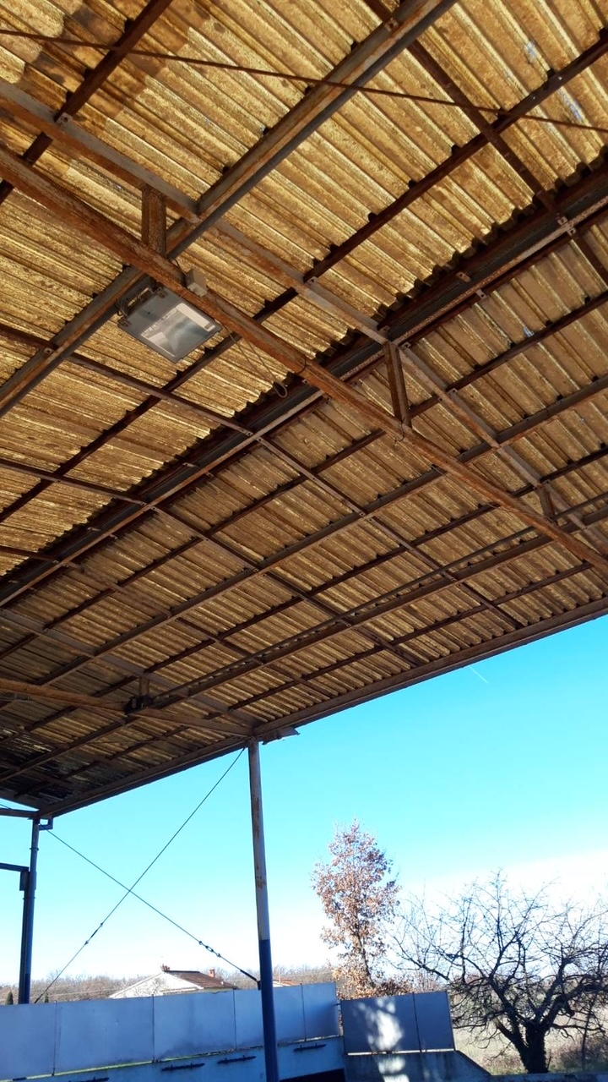

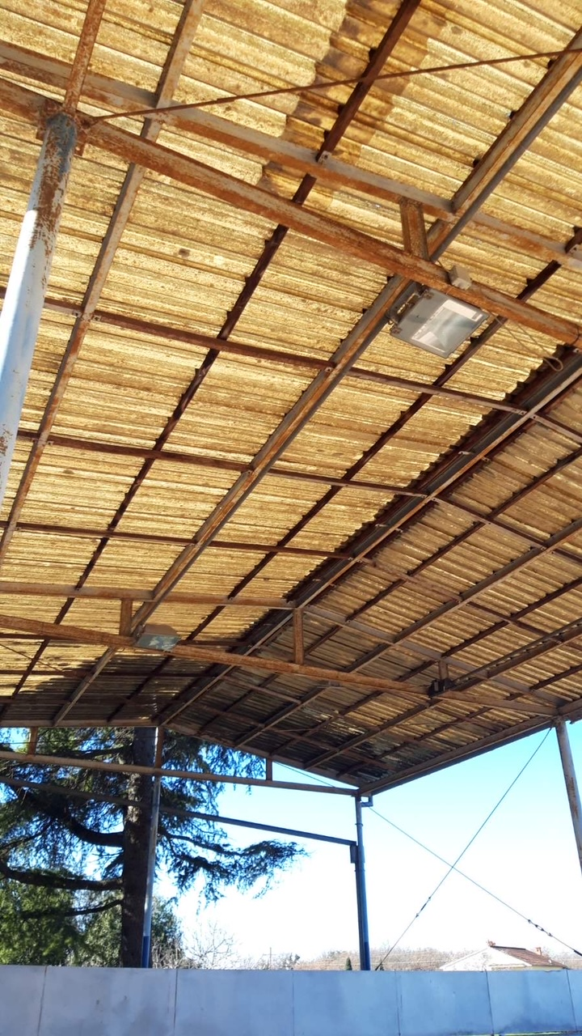

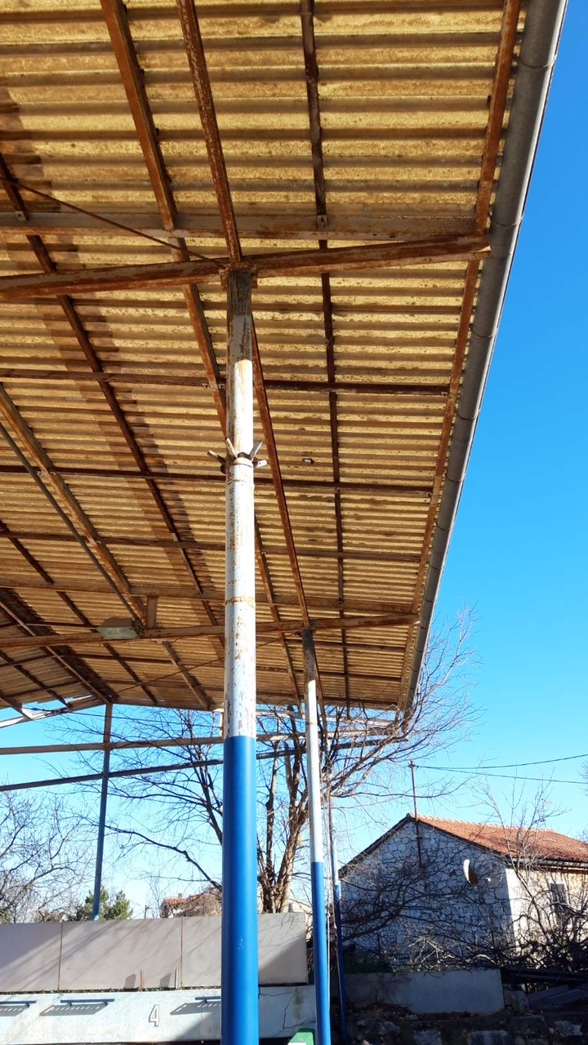

**Obrazac - Izjava o pregledu lokacije**

Sukladno točci 12.2.2. Poziva za dostavu ponuda u postupku jednostavne nabave za „Rekonstrukcija i dogradnja krovišta boćališta u naselju Nova Vas“, KLASA: 406-09/21-04/69, URBROJ: 2167/01-21/06-21-3, od 24.ožujka 2021. godine i važećeg Zakona o javnoj nabavi („Narodne novine“ broj 120/16), Ponuditelj je dužan od Naručitelja zatražiti termin za pregled pozicije izvođenja radova.

Nakon pregleda lokacije, koji je izvršen dana _______ 2021.. godine, član stručnog povjerenstva Naručitelja daje slijedeću

**IZJAVU**

**O PREGLEDU LOKACIJE**

kojom izjavljujemo da je dana ______ 2021. godine, od strane Ponuditelja:

___________________________________________________________________________________,

kojeg zastupa ovlaštena osoba ________________________________, zatražen termin za pregled

pozicije koja je predmet nadmetanja. Dana _____________ 2021. godine izvršen je pregled lokacije te je Ponuditelj upoznat sa specifičnostima glede izvođenja radova, vrste radova, predmeta i izmjera elemenata te sa specifičnostima glede prolaza, provoza i pristupa lokacijama građenja.

Ova izjava daje se u svrhu sudjelovanja u postupku jednostavne nabave za „Rekonstrukciju i dogradnju krovišta boćališta u naselju Nova Vas“, KLASA: 406-09/21-04/69, URBROJ: 2167/01-21/06-21-03, od 24. ožujka 2021. godine te se ne može koristiti u druge svrhe.

Izjavu za Naručitelja izdaje član stručnog povjerenstva Naručitelja: Slavko Sinožić.

|  |  |
| --- | --- |
| Potpisnici izjave: | |
|  |  |
| Predstavnik Naručitelja: | Predstavnik Ponuditelja: |
|  |  |
| Slavko Sinožić | _______________________ |
|  |  |
| _______________________ | _______________________ |
|  |  |
| MP | MP |

U Poreču – Parenzo, dana, ______________ 2021. godine.